

**9. Alumni-Newsletter - Neues aus der Hochschule**

**Liebe Alumni,**

heute erhalten Sie die aktuellen **Informationen** aus der Hochschule zu folgenden Punkten:

**1. Termine für das zweite Halbjahr 2024 und das erste Halbjahr 2025**



Wir berichten wieder über die wichtigsten Termine in den kommenden Monaten. Mit dem Informationsangebot ist ausdrücklich die herzliche Einladung an Sie verbunden, an den Veranstaltungen aktiv teilzunehmen.

Wir freuen uns auf Sie.

**Termine aus der Hochschule**

* **24.10.2024 bis 06.02. 2025, 17:00 bis 18:45 Uhr: F**[rühpädagogische Abende](https://www.erzwiss.uni-leipzig.de/institut-fuer-paedagogik-und-didaktik-im-elementar-und-primarbereich/einrichtungen/lernwerkstaetten/werkstatt-fruehe-bildung#c322511), Universität Leipzig und ASH Berlin
* **02.12.2024, 15:00 – 18:00 Uhr:** [Gründen nebenbei – Wie geht das eigentlich?](https://ash-berlin.jobteaser.com/de/events/226928-gruenden-nebenbei-wie-geht-das-eigentlich), Gründer*innenzentrum der ASH Berlin, online
* **02. bis 06.12. 2024**: [Woche der Studienorientierung – ONLINE,](https://www.ash-berlin.eu/studieninfotag/) ASH Berlin
* **10.01. 2025, 10:00 – 16:00 Uhr:** [Promovieren und Publizieren – auf dem Weg zur Aufsatzpublikation](https://ash-berlin.jobteaser.com/de/events/229677-promovieren-und-publizieren-auf-dem-weg-zur-aufsatzpublikation), DZI im Auftrag der ASH
* **16.01.2025, 12:30 Uhr: Neujahrsempfang der ASH, gemeinsames Mittagessen im Audimax, ASH Berlin**
* **11.2.2025, 14:00 Uhr (Einlass ab 13:30 Uhr):** [**Feierliche Schlüsselübergabe für das Erweiterungsgebäudes der Alice Salomon Hochschule Berlin am Kokoschkaplatz. ASH Berlin**](https://www.ash-berlin.eu/hochschule/presse-und-newsroom/veranstaltungen/feierliche-eroeffnung-des-erweiterungsgebaeudes-der-hochschule/)
* **11.03.2025 12:00 – 13:30 Uhr:** [Berufsorientierung im SAGE-Bereich](https://ash-berlin.jobteaser.com/de/events/229657-berufsorientierung-im-sage-bereich), Career Service, online
* **10.03. bis 14.03. 2025, 09:00 – 15:00 Uhr:** [Career Week (verschiedene Angebote aus Berlin/BB)](https://ash-berlin.jobteaser.com/de/events/229706-save-the-date-career-week-berlin-brandenburg)

**Veranstaltungshinweise online**

Über die **unter** dem ersten Punkt für Sie zusammengestellten Veranstaltungstermine hinaus, finden Sie **alle Veranstaltungshinweise** wie gewohnt auf der Internetseite der ASH Berlin mit Hilfe des folgenden [Links.](https://www.ash-berlin.eu/hochschule/presse-und-newsroom/veranstaltungen/) Dort wird auch informiert, ob die jeweilige Veranstaltung digital oder vor Ort stattfindet.

**Termine und News aus den Studiengängen**

* **Bewerbungsfristen für die Studiengänge**: Sie selbst und/oder Ihre Mitarbeitenden und Kolleg_innen können sich ab dem 1. Dezember 2024 bis zum 15. Januar 2025 um die meisten Studienplätze für das SoSe2025 bewerben. Die genauen Bewerbungsfristen für den jeweiligen Studiengang finden Sie hier: [Link](https://www.ash-berlin.eu/studium/studiengaenge/).
* **Neuerscheinungen:** Mit Freude möchten wir auch gerne zwei Neuerscheinungen von Lehrenden der ASH vorstellen:

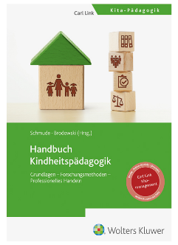**Das Handbuch Kindheitspädagogik:** Corinna Schmude und Michael Brodowski (Hrsg.), 2024

Das Handbuch fasst zum 20jährigen Bestehen Kindheitspädagogischer Studiengänge Themen wie gesellschaftliche und politische Bedingungen, Grundlagen und Forschungsmethoden der Kindheitspädagogik, professionelles Handeln und pädagogische Aufgaben sowie Organisation und Leitung kindheitspädagogischer Bildungseinrichtungen zusammen. Beteiligt sind über 30 namhafte Autor:innen aus dem gesamten Bundesgebiet, die einen umfassenden und aktuellen Überblick über alle wichtigen Themen der Kindheitspädagogik bieten.

Neben diesem Überblick werden am Ende des Bandes Beiträge zusammengefasst, die sich mit Zukunftsthemen, neuen Berufsfeldern und Innovation in der Kindheitspädagogik beschäftigen.

**Manuelle Therapie, Manuelle Medizin, Osteopathie, Wissen – Kompetenz – Performanz:** Claudia Winkelmann, Lothar Beyer, Petra Günther, 2024

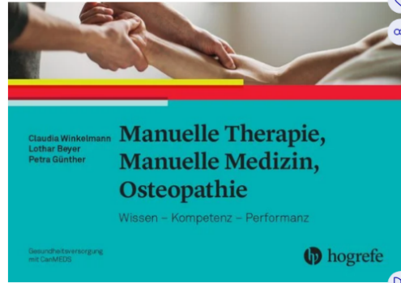Dieses Buch richtet sich an in der direkten Gesundheitsversorgung tätige Berufsgruppen, insbesondere an Physiotherapeut_innen, Ergotherapeut_innen, Orthopäd_innen und Traumatolog_innen sowie Physikalische und Rehabilitative Mediziner_innen in Ausbildung, Studium, Praxis. Das Autor_innenteam möchte mit dem Fachbuch „Manuelle Therapie, Manuelle Medizin, Osteopathie" zu einer evidenzbasierten, weitestgehend standardisierten und individualisierten Manuelle Therapie beitragen und das Verständnis von neuro-, muskelphysiologischen und biomechanischen Zusammenhängen unterstützen.

Fachliche Expertise, klinische Kompetenz und das Orientieren auf den Outcome sind Ziele und Aufgaben heutiger Gesundheitsexpert_innen, die eine qualitativ hochwertige Versorgung der ihnen anvertrauten Patient_innen im interdisziplinären Team sicherstellen. Dies gelingt ihnen in Ausübung ihrer verschiedenen Berufsrollen. Das CanMEDS-Rollenkonzept bildet bereits langjährig den curricularen Rahmen für die medizinische Ausbildung in Deutschland, denn in der klinischen Praxis ist es immer ein Mix an Kompetenzen, der zur Problemlösung führt.

**2. Studiengänge im Fokus**

Wir stellen in jedem Newsletter zwei Masterstudiengänge näher vor. Zögern Sie nicht, Kontakt zu den Studiengangskoordinator_innen aufzunehmen. Lassen Sie sich beraten, wenn Sie weitere Fragen zum Studiengang haben.

* **Master Soziale Arbeit: Klinische Sozialarbeit (M.A.)**

Der weiterbildende Master richtet sich an Fachkräfte in beratenden, betreuenden wie auch leitenden Funktionen in unterschiedlichen Feldern der Sozialen Arbeit und wird berufsbegleitend durchgeführt. Durch das Master-Studium professionalisieren Sie Ihre Beratungs- und Handlungskompetenz. Sie erwerben eine theoretisch fundierte und praxisorientierte Qualifikation zu Beratung, psychosozialer Intervention und Sozialtherapie. Sie setzen Ihr im theoretischen Studium an beiden Hochschulen erworbenes Wissen bereits während des Studiums bei der Analyse und Lösung bzw. Bearbeitung sozialklinischer Aufgabenstellungen ein. Dies fließt wiederum in die Fallreflexion und Supervision ein, die in das Curriculum integriert sind. Sie werden zur eigenständigen und eigenverantwortlichen psycho-sozialen Beratung und Behandlung befähigt.

Pro Semester 1-5 finden fünf Blockveranstaltungen zu gleichen Teilen an der ASH Berlin und der Hochschule Coburg statt. Das 6. Semester steht zur Erstellung der Masterarbeit mit individueller Begleitung zur Verfügung. Der Studiengang wird in der deutschen Sprache realisiert.

Alle Informationen finden Sie unter [www.ash-berlin.eu/klinsa](http://www.ash-berlin.eu/klinsa) oder <https://www.hs-coburg.de/news/klinsa-handbuch-wenn-das-soziale-umfeld-krank-macht/>

Bei einem Beratungswunsch wenden Sie sich jederzeit gerne an die Studiengangskoordinatorin, Kristiane Jornitz: jornitz@ash-berlin.eu

* **Master Public Health - (MScPH)**

Der Masterstudiengang Public Health (MScPH) wird von der Berlin School of Public Health, einer gemeinsamen Einrictung der Alice Salomon Hochschule Berlin, der Charité - Universitätsmedizin Berlin und der Technischen Universität Berlin, angeboten. Public Health, auch Gesundheitswissenschaften genannt, beschäftigt sich in Praxis, Forschung und Lehre mit den Bedingungen für Gesundheit und der Bewältigung von Krankheit, soweit sie in der natürlichen, technischen und Sozialen Umwelt der Menschen begründet liegen.

Ein Masterabschluss in Public Health qualifiziert für eine Tätigkeit in der Gesundheitsforschung, in der Gesundheitsverwaltung, in der Planung und im Management von Versorgungseinrichtungen, Trägerorganisationen und Verbänden im Gesundheits- und Sozialwesen. Die Zugangsvoraussetzung ist ein Bachelor-Abschluss in einem Public Health – relevanten Studiengang. Die Regelstudienzeit beträgt 4 Semester. Das Studium beginnt jeweils zum Wintersemester mit ca. 60 Studierenden. Außer der normalen Semestergebühren fallen keine weiteren Studiengebühren an. Die Lehre findet mehrheitlich in Deutsch statt. Nur in drei bis vier Modulen ist die Lehre auf Englisch.

Weitere Informationen zum Studiengang finden Sie auf der [Webseite.](https://www.ash-berlin.eu/studium/studiengaenge/master-public-health/profil/)

**3. In Verbindung bleiben – So war der 2. Alumnitag an der ASH Berlin**

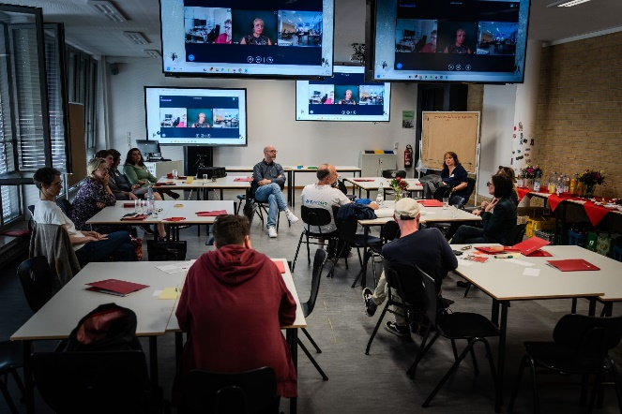

Im Newsletter Juni 2024 haben wir angekündigt, dass wir auf der Internetseite der ASH ausführlicher über den 2. Alumnitag, der am 20. Juni 2024 stattgefunden hat, berichten werden. Heute können wir gerne mitteilen, dass die Dokumentation zur Veranstaltung der Öffentlichkeit nun zur Verfügung steht. Weitere Informationen und fotografische Impressionen finden Sie [hier](https://www.ash-berlin.eu/hochschule/vernetzung/alumni-netzwerk/2-alumnitag/).

Wir bedanken uns erneut bei allen, die dabei waren und gleichfalls für die positiven Rückmeldungen. Ein besonderer Dank geht an Herrn [Marjio Zupanovic](https://www.physioup.de/impressum-und-datenschutz/), Alumnus aus dem Studiengang Physio- und Ergotherapie B.A., der bereit war, über sein Interesse und seine Erfahrungen mit dem Alumnitag mit uns in Gespräch zu gehen.

Wir freuen uns insbesondere, dass wir es geschafft haben, Alumni aus allen großen Studiengängen der ASH in diese Veranstaltung zu integrieren.

**4. Sind Sie Alumnus/Alumna der ASH Berlin und Künstler_in?**

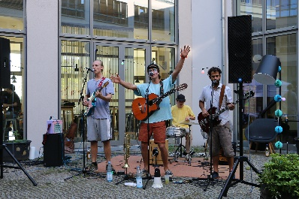Wir suchen Alumni der Hochschule, die sich künstlerisch betätigen. Jede Darstellungsform ist dabei herzlich willkommen. Vielleicht möchten Sie in Zukunft eine unserer Veranstaltungen, z. B. den Alumnitag, mit Ihrem künstlerischen Beitrag bereichern? Ja? Dann lassen Sie uns dies bitte wissen: [alumni@ash-berlin.eu](mailto:alumni@ash-berlin.eu).

**5. Alumni-Moodle Plattform an der ASH Berlin**

Wir haben eine moodle-Plattform zum Thema +Alumni an der ASH+ eingerichtet und laden Sie herzlich zur Kommunikation in diesem virtuellen Raum ein. So können Sie den Entwicklungsprozess des Alumninetzwerkes direkt mit Expertise, Ideen und Interessen beeinflussen. Wir hoffen, dies ist auch in Ihrem Sinne. Interessierte aus Lehre und Service der Hochschule sind ebenso auf Wunsch Teilnehmende.

Moodle ist eine Lern- und Kommunikationsplattform, mit der Informationen wie z. B. Texte, Bilder, Videos, Statistiken unabhängig von Ort und Zeit elektronisch bereitgestellt und genutzt werden können. Ebenso lässt sich mit der Plattform miteinander in Kontakt kommen. Der Gedanken- und Ideenaustausch ist möglich.

Bisher nehmen 24 Alumni auf dieser Plattform am Informationsaustausch teil. Möchten Sie auch mitwirken? Dann melden Sie sich einfach bei: [alumni@ash-berlin.eu](mailto:alumni@ash-berlin.eu). Wir informieren Sie dann zum weiteren Vorgehen und Stehen für Fragen gerne zur Verfügung.

Fühlen Sie sich als Mitglied dieser Plattform bitte auch angesprochen, an den regelmäßigen Alumni-Netzwerktreffen der ASH Berlin teilzunehmen. Die Einladung erfolgt über die moodle_Alumni-Plattform.

**6. Angebote des Career Service**

Das vielseitige Angebot des Career Services der ASH beinhaltet jedes Semester einen kostenfreien Zugang zur[Stellenbörse](https://ash-berlin.jobteaser.com/de/job-offers?exclusive=created_by_student_or_alumni&exclusive=partner_career_center&exclusive=reserved), kostenfreie[Veranstaltungen](https://ash-berlin.jobteaser.com/de/events/search?exclusive=true)(speziell auch für Absolvent_innen der ASH!) und individuelle Beratungen und Coachings rund um die Themen Bewerbung, Berufseinstieg sowie (wissenschaftliche) Karriereentwicklung. Der Veranstaltungsflyer für das WiSe24/25 ist [hier](https://www.ash-berlin.eu/fileadmin/Daten/Einrichtungen/Karriereplanung/Flyer/Veranstaltungsflyer_WiSe24.pdf) zu finden.

Beratung**:** Wünschen Sie sich als Absolvent_in eine Karriereberatung, um Klarheit über Ihre nächsten beruflichen Schritte oder einen möglichen Berufswechsel zu erhalten? Dann vereinbaren Sie mit uns einen individuellen Termin über folgende E-Mail:[careerservice@ash-berlin.eu](mailto:careerservice@ash-berlin.eu)[.](mailto:careerservice@ash-berlin.eue)

Promotionsberatung: Wie läuft eine Promotion grundsätzlich ab? Welche Wege gibt es für Studierende an Fachhochschulen? Wie kann ich ein Exposé für eine Promotion entwickeln? Zur Klärung dieser und weiterer Fragen vereinbaren Sie einen Beratungstermin per E-Mail an: [promovieren@ash-berlin.eu](mailto:promovieren@ash-berlin.eu)

Job & Beruf: Unsere [Stellenbörse](https://ash-berlin.jobteaser.com/de/job-offers?exclusive=created_by_student_or_alumni&exclusive=partner_career_center&exclusive=reserved) beinhaltet Stellenanzeigen im pädagogischen, gesundheitlichenund sozialen Bereich.Falls Sie inzwischen Arbeitgeber_in geworden sind oder im Personal- bzw. Recruiting-Bereich arbeiten, können Sie unser kostenloses Recruitingportal auch nutzen, um sich den Studierenden und Alumni unserer Hochschule mit einem Unternehmensprofil zu präsentieren und Stellenangebote zu inserieren. Eine kostenfreie Registrierung für das Portal ist über [diesen Link](https://ash-berlin.jobteaser.com/de/sp_companies/users/new) möglich.

Weitere Informationen sowie unseren aktuellen Veranstaltungsflyer und weitere Neuigkeiten finden Sie auch direkt auf den [ASH-Webseiten des Career Service.](https://www.ash-berlin.eu/studium/einrichtungen-fuer-studierende/karriereplanung/services/)

**7. Werden Sie Stipendiengeber_in und Studienunterstützer_in**

Erfreulicherweise wurden zum Wintersemester 2024 wieder vier neue Stipendiat_innen für das [Deutschlandstipendium](https://www.ash-berlin.eu/studium/beratung-unterstuetzung/studienfinanzierung/deutschlandstipendium-fuer-foerder-innen/) aus den Bachelorstudiengängen sowie den konsekutiven Masterstudiengängen der ASH Berlin ausgewählt. Wir beglückwünschen die Stipendiat_innen.

Die Förderung teilen sich zu 50% das Bundesministerium für Bildung und Forschung (BMBF) und private Fördernde. Wie schon im vergangenen Jahr zählen das Unfallkrankenhaus Berlin und die Ferdinand- und Charlotte-Schimmelpfennig-Stiftung zu unseren Förderern. An dieser Stelle möchten wir uns ganz herzlich auch für die diesjährige Finanzierung bedanken.

Wenn auch Sie in Zukunft Nachwuchs unterstützen möchten, wenden Sie sich gerne an Elisabeth Hanske: careerservice@ash-berlin.eu. Schon mit 150 Euro im Monat (1.800 Euro/ Jahr) stiften Sie ein Stipendium für leistungsstarke und sozial-engagierte Studierende in Höhe von 300 Euro (3.600 Euro/ Jahr) monatlich. Ihr Förderbetrag wird vom Bund verdoppelt und kann steuerlich geltend gemacht werden.

Weitere Informationen finden Sie in [diesem Flyer.](https://www.bmbf.de/SharedDocs/Publikationen/de/bmbf/4/30579_Informationen_zum_Deutschlandstipendium.pdf?__blob=publicationFile&amp;v=9)

**8. Gründer*innenzentrum der ASH**

Sie finden die [Angebote des Gründer*innenzentrums](https://www.ash-berlin.eu/studium/einrichtungen-fuer-studierende/gruenderinnenzentrum/beratung-und-coaching/) (u.a. Gründungsberatung und Coaching, Veranstaltungen, Exist-Stipendien) auf der ASH-Webseite unter "Einrichtungen für Studierende". Dort sind außerdem [Porträts von Gründer*innen und weiterführende Informationen rund um das Porträts von Gründer*innen](https://www.ash-berlin.eu/studium/einrichtungen-fuer-studierende/gruenderinnenzentrum/community/) abgebildet. **Möchten Sie als Absolvent_in mit Ihrer Gründung oder Ihrem Projekt ebenfalls auf unseren Seiten erscheinen? Dann schreiben Sie uns gerne an,** unter: [gruenderinnenzentrum@ash-berlin.eu](mailto:gruenderinnenzentrum@ash-berlin.eu).

**Beratung:** Sie wünschen sich als Absolvent_in eine Gründungsberatung, um Klarheit über einen (möglichen) Start in die Selbstständigkeit zu erhalten? Dann vereinbaren Sie mit uns einen individuellen Termin über folgendes [Formular](https://survey.ash-berlin.eu/s/5de5ca45/de.html).

**Folgen Sie den Angeboten des Gründer_innenzentrums schon auf** [LinkedIn](https://www.linkedin.com/company/gruenderinnenzentrum-ash-berlin)**? Dort teilen wir regelmäßig aktuelle Informationen.**

**9. Zentrum für Weiterbildung**

**Zurück an die ASH: das** [**Jahresprogramm 2025**](https://www.ash-berlin.eu/weiterbildung/zentrum-fuer-weiterbildung/programm/) **des Zentrums für Weiterbildung 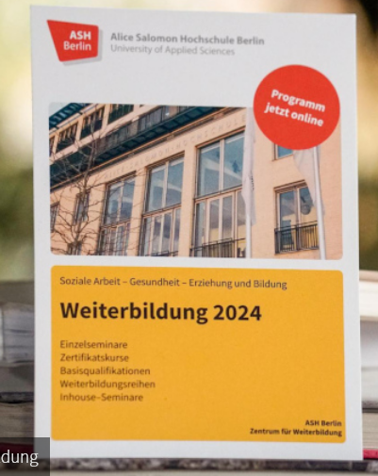ist da!**

**Haben Sie Interesse, wieder einmal Seminarluft an der ASH zu schnuppern? Dann bietet unser neues** [Weiterbildungsangebot für 2025](https://www.ash-berlin.eu/weiterbildung/zentrum-fuer-weiterbildung/programm/) **den perfekten Anlass, an die Hochschule zurückzukehren.**

**Wir laden alle Alumni herzlich ein, die an der ASH einen qualifizierenden Abschluss im SAGE-Bereich erworben haben, unser vielseitiges Angebot zu entdecken und sich inspirieren zu lassen. Das Programm steht ab sofort zum Lesen, Herunterladen und Weitergeben bereit!**

**Für alle Interessierten schon ein paar Neuigkeiten vorab: 2025 bieten wir erstmalig einen multiprofessionellen Zertifikatskurs zu Palliative Care sowie Zertifikatskurse zu menschenrechtsbasierter Sozialer Arbeit mit Geflüchteten und Projektmanagement im Kontext sozialen Engagements an.**

**Diese Weiterbildungen, auf Bachelor- und Masterniveau finden unter der wissenschaftlichen Leitung von erfahrenen Hochschullehrenden statt. Neu im Programm ist auch die Basisqualifikation „GAMMA (Gesundheit, Achtsamkeit und Mitgefühl in der menschenbezogenen Arbeit)". Darüber hinaus gibt es eine Vielzahl spannender ein- bis dreitägiger Einzelseminare rund um Soziale Arbeit, Bildung und Didaktik in der Kindheit, Rassismus, Audismus und viele weitere Themen. Wir freuen uns, Sie als Teilnehmer_innen zu begrüßen!**

**10. Alumniporträts**

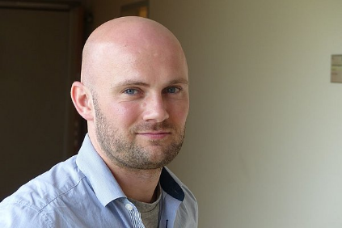Jahr um Jahr verlassen viele Absolvent_innen die ASH Berlin. In welchen Arbeitsfeldern sind sie nach dem Abschluss ihres Studiums tätig? Welche Karrierewege schlagen sie ein und in welchen beruflichen Positionen nehmen sie Einfluss auf gesellschaftliches Leben und Tragen zu dessen Entwicklung bei? Wir stellen Ihnen in jedem Newsletter eine_n unserer Absolvent_innen vor. Heute: [Michael Brantzko](https://alice.ash-berlin.eu/seitenwechsel/durch-geoeffnete-tueren-gehen/): Studiengang Gesundheits- und Pflegemanagement B.A. und Management und Qualitätsentwicklung im Gesundheitswesen M.A.

Unsere Alumniporträts veröffentlichen wir auch regelmäßig auf unserer [Internetseite](https://www.ash-berlin.eu/hochschule/vernetzung/alumni-netzwerk/) und in der Alice dem Hochschulmagazin der ASH Berlin.

**11. Presse und Newsroom**

Das Magazin der ASH Berlin kann ab sofort nur noch [**online**](https://alice.ash-berlin.eu/) gelesen werden. Die Beiträge werden regelmäßig aktualisiert.

Es besteht auch die Möglichkeit, den ASH Berlin Newsletter zu abonnieren. Er richtet sich an die breite Hochschulöffentlichkeit.

Die Anmeldung erfolgt hier:  
<https://www.ash-berlin.eu/hochschule/presse-und-newsroom/newsletter/>. Wir wünschen viel Vergnügen und Inspiration beim Lesen!

**12. Alumni der ASH Berlin auf LinkedIn**

Die ASH Berlin verfügt über einen LinkedIn-Chat für Alumni, den wir Ihnen als Kommunikationsraum gern empfehlen: <https://www.linkedin.com/in/kerstin-miersch-9105ab261/>

* 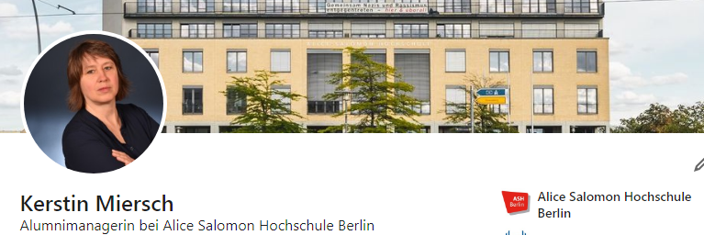

Selbstverständlich gibt es auch einen LinkedIn-Auftritt der ASH Berlin. <https://www.linkedin.com/school/alice-salomon-hochschule-berlin/>

Auf diesem finden Sie auch einen Reiter "Ehemalige". Hier sind alle Personen vernetzt, die in ihrem LinkedIn-Profil angeben, an der ASH Berlin studiert zu haben.  
<https://www.linkedin.com/school/alice-salomon-hochschule-berlin/people/>

Übrigens finden sich bei LinkedIn auch einige Job-Angebote der Hochschule:  
<https://www.linkedin.com/jobs/alice-salomon-hochschule-berlin-jobs-worldwide>

Und die im Job-Teaser der ASH Berlin ausgeschriebenen Stellen finden Sie hier:

[https://ash-berlin.jobteaser.com](https://ash-berlin.jobteaser.com/de/job-offers?exclusive=reserved)

**13. Wir sagen DANKE**

* **Studycheck**

Sie erzählen gern über Ihre Studienzeit und möchten Ihre Erfahrungen teilen? Helfen Sie Studieninteressierten bei ihrer Entscheidung mit einer Bewertung des Studiengangs <https://www.studycheck.de/bewerten>.

**14. Ihre Kontaktdaten**

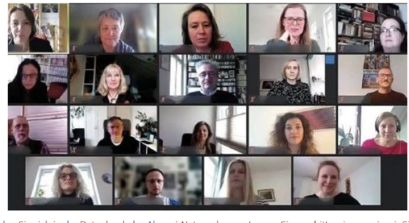Um Sie auch auf Dauer erreichen zu können, möchten wir Sie an dieser Stelle bitten, uns Ihre Kontaktdaten, sofern sie sich verändert haben, mitzuteilen. Besonders wichtig ist Ihre E-Mail-Adresse. Sollten Sie also ihre E-Mail-Adresse verändern, teilen Sie uns dies bitte mit. Danke.

Mit herzlichen Grüßen und bleiben Sie mit uns in Verbindung

Kerstin Miersch – Alumnimanagement der ASH Berlin,

Prof. Dr. Gesine Bär – Prorektorin für Forschung, Kooperation und Weiterbildung,

Elisabeth Hanske – Career Service, Promotionsförderung, Deutschlandstipendium